엘머로 해 보는 구조(Mechanical Structure) 해석

DymaxionKim

2017-08-11

## 1. 개요

본 편에서는 엘머를 이용하여 다음 3가지 케이스를 따라해 보자. 별도의 외력 없이 중력만 인가하여 자중에 의한 스트레스와 변형량을 본다. 이후 외력을 추가한 선형정적해석을 시도해 본다. 그 다음, MATC를 이용하여 파라메트릭하게 외력의 위치와 강도를 변화시켜 가면서 스캐닝(Scanning)한 결과를 얻어보고, 이것을 애니메이션화해 본다.

## 2. 준비

### (1) 해석 조건 계획

* 첫번째로, 중력하에서 자중에 의한 변형량과 스트레스를 본다.
* 두번째로, 추가로 외력을 줘서 변형량과 스트레스를 본다.
* 세번째로, 외력의 크기를 변화시켜가면서 스캐닝(Scanning)한 결과를 본다.

### (2) 필요한 소프트웨어

* FreeCAD
* Salome
* Elmer
* Paraview

### (3) 3D 모델 준비

* 해석 주제는, 재미있게 해 보기 위해 ’신라 에밀레종(鐘)의 구조해석’으로 해 보기로 하자.
* 본 예제에서는 프리캐드(FreeCAD)를 이용하여 종의 기본적인 형태를 모델링하여 보았다. (프리캐드 사용방법에 관한 설명은 생략한다.)
* 본 예제의 관련 파일들은 모두 깃허브에서 다운로드 받을 수 있다. https://github.com/dymaxionkim/Elmer_Examples_for_CADG

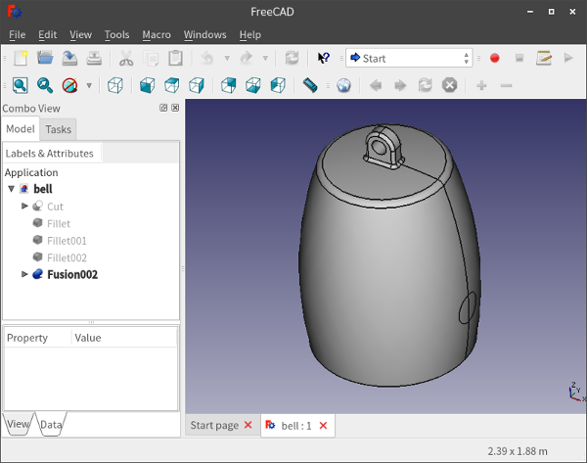

* 경계조건(Boundary Conditions) 지정을 용이하게 하기 위해, 일부 면(Surface)은 패치가 구분되도록 모델링하였다.
* FreeCAD 이외의 다른 모델러를 사용해도 상관이 없을 것이다.
* 모델링한 후 원본을 저장하고 나서, 매쉬 생성을 위해 중립 포멧인 brep으로도 저장(Export)한다.

### (4) 전처리 (매쉬생성)

#### 1) 살로메를 이용한 전처리 작업의 개요

* 살로메(Salome)는 모델링,전처리,후처리 기능을 모두 담고 있고 또 다양한 옵션을 가지고 있기 때문에 메뉴가 굉장히 많아서 처음 실행해 보면 무엇부터 해야 할지 좀 막막할 수도 있다. 그러나 실제로 자주 사용하는 기능들은 몇가지 되지 않기 때문에, 기본적인 사용법만 숙지해 두면 별다른 부담없이 사용하는데 문제가 없을 것 같다.
* 여기서는, 앞서 저장해 둔 brep 파일을 읽어들인 후, 각 면을 그룹화해 주고, 매쉬를 생성한 후, 매쉬 그룹도 승계받고 나서 엘머로 넘겨줄 수 있는 포멧의 매쉬 파일로 출력하는 절차를 진행한다.

#### 2) 살로메 최초 실행 및 Geometry 모드 작업

* 일단 살로메를 실행해 보자.

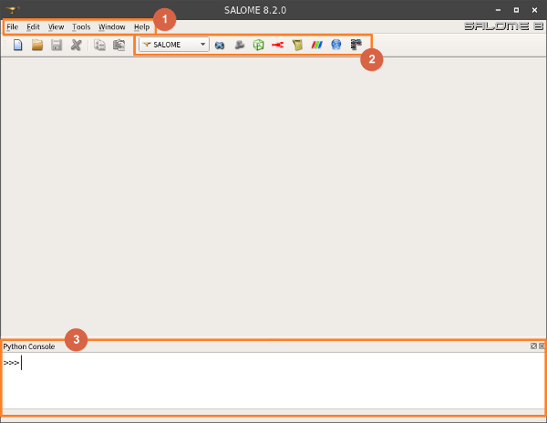

* 위 그림에서 1번은 기본 메뉴 영역이다. 2번에서 모드선택 영역이다. 3번은 파이썬(Python) 명령창이다. 파이썬 명령창을 나타나지 않게 하려면, 1번 메뉴에서 View - Windows - Python Console로 찾아들어가서 체크해제하면 된다.
* 이제 2번 모드선택에서, Geometry 모드로 바꾼다. 그러면 Active module 팝업창이 뜨는데, 기존에 아무런 살로메 파일이 없기 때문에, New를 선택해서 새로운 파일을 생성하자. 이제 Geometry 모드가 되었고, 관련된 메뉴와 화면구성이 추가된다. 메뉴에서 File - Import - BREP을 선택하고 앞서 만들어둔 brep 파일을 찾아서 불러들이자.

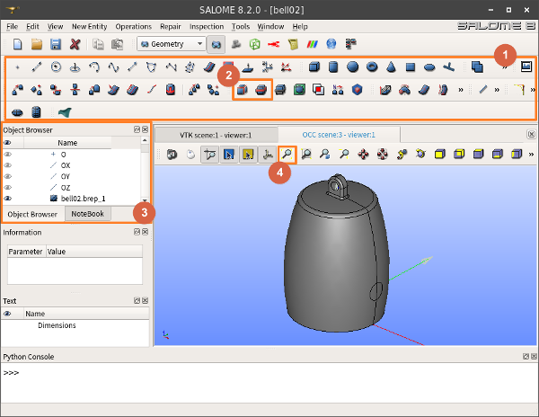

* 위 그림에서 1번 영역의 아이콘들은 대부분 모델링 작업을 위한 도구들이다. 살로메에서 직접 모델링하는 것은 굉장히 불편하므로 여기서는 사용하지 않는다. 다만, 그 중에 2번 영역의 2개의 아이콘은 추후에 사용할 기회가 있을 것이다. 여러개의 부품(Bodies)로 이루어진 다물체로 쪼갤 때 사용할 것이다.
* 3번 트리(Tree) 영역은 작업하면서 만들어지는 피쳐(Features)를 표시해 준다. 좌측의 눈동자 모양을 토클링해서 해당 피쳐를 보였다 숨겼다 할 수 있다. 현재 화면을 보면, bell02.brep.1이라는 솔리드 형상이 들어와 있는 것을 알 수 있고, 그것이 현재 보이고 있는 상태이다.
* 4번의 돋보기 아이콘은, 최초 모델을 불러들였을 때 너무 작아서 잘 안보일 경우가 많기 때문에, 자동 줌(Zoom)을 해 준다. 따라서 자주 누르게 될 것이다.
* 솔리드 형상을 보면, 1개의 부품(Body)로 이루어져 있고, 표면은 여러개의 서피스 패치로 구분되어 있다. 각 패치를 적절히 묶어서 그룹화 해 두면 편할 것이다.
* 상단 메뉴에서 New Entity - Group - Create Group을 선택하면, 그룹정의를 할 수 있는 도구창이 뜬다.

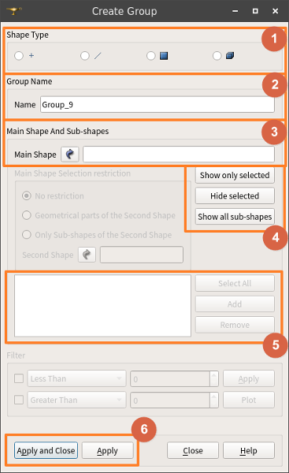

* 위 그림에서 1번은 그룹의 형태(Shape Type)를 골라주는 것이다. 예컨데 부품(Body) 그룹을 만들고 싶다면 맨 우측의 것을 체크하면 된다. 면(Surface) 그룹을 만들고 싶다면 우측에서 두 번째의 것을 체크하면 된다.
* 2번은 그룹의 이름을 쓰면 된다. 편의상 자동으로 명명되는 이름을 그대로 사용하자.
* 3번은 어떤 모델을 모태로 하여 그룹요소를 가져올 것이냐를 고르는 것이다. 선택아이콘을 눌러서 활성화한 다음, 화면이나 트리에서 조금전에 불러들여온 솔리드 모델을 눌러서 선택하면 된다.
* 4번은 선택을 여러개 할 때 조금 편하게 해 주기 위한 도구이다.
* 그룹에 넣을 요소들을 Shift키를 누른 상태에서 마우스 왼쪽 버튼으로 해당 요소들을 하나씩 눌러주면서 여러개를 선택해 간다. 다 선택하고 나서 Add 버튼을 누르면 좌측 빈 칸에 선택된 그룹 요소들의 번호가 표기된다. 잘못 선택된 것이 있다면 제거할 요소 번호를 선택한 후 Remove해 주면 된다. 추가할 요소들이 많을 경우에는, 여러번으로 나누어 Add를 해 줘도 상관없다.
* 그룹을 하나만 만들 것이 아니고, 여러개 만들어갈 경우에는, 맨 아래 6번 영역의 Apply 버튼을 눌러준다. 그러면 앞서 설정한 그룹이 좌측 트리에 등록이 되면서, 새로운 그룹을 입력할 수 있는 상태가 된다. 이런식으로 계속 새로운 그룹을 등록해 간다.
* 마지막 그룹 등록까지 완료하면, Apply and Close 버튼을 눌러준다. 그러면 그룹 입력을 완료하면서 Create Group 창이 닫힌다.
* 본 예제에서 그룹화 작업을 한 예는 아래의 그림과 같다. 8개의 그룹이 만들어져 있음을 트리에서 확인할 수 있고, 그 중에 보이도록 되어 있는 마지막 것만 현재 화면상에 보인다.

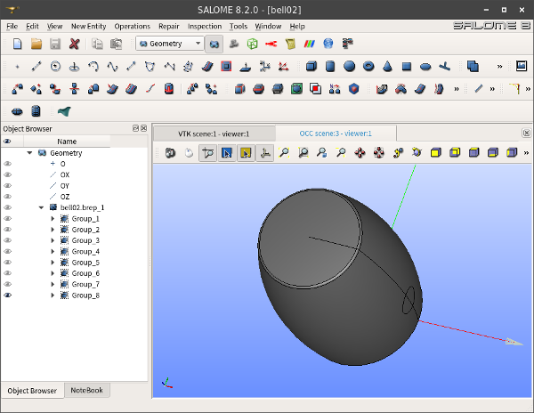

* 상단 메뉴에서 File - Save As를 선택해서 여기까지 작업한 자료를 살로메 전용의 hdf 포멧으로 중간 저장해 준다.

#### 3) Mesh 모드 작업

* 이제 모델과 그룹의 준비는 끝났다. 이것을 매쉬로 생성해 내면 된다. 상단 모드선택 영역에서 모드를 Mesh로 바꿔준다. 그러면 이제 새로운 아이콘과 화면배치로 전환될 것이다.

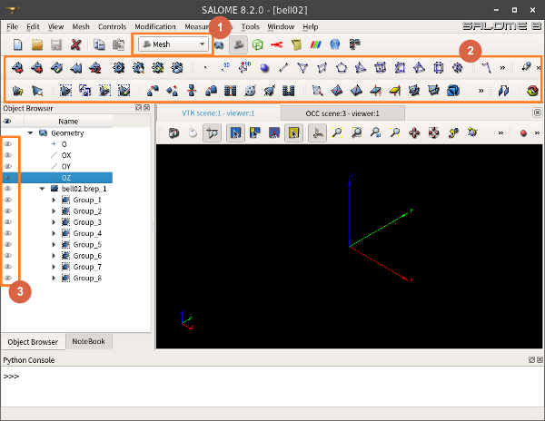

* 위 그림에서 1번으로 Mesh로 모드를 변경했다. 그에 따라 2번 영역에 매쉬를 조작할 수 있는 각종 아이콘들이 나타난다. 3번 부분을 보면 Geometry에서 작업한 피쳐들이 전부 보이지 않는 상태로 되어 있고, 따라서 화면에 아무런 모델도 보이지 않는 것을 확인할 수 있다.
* 이제 새로운 매쉬 피쳐를 만들어 나가도록 하자. 상단 메뉴에서 Mesh - Create Mesh를 선택하면 매쉬를 생성하는 팝업창이 뜬다.

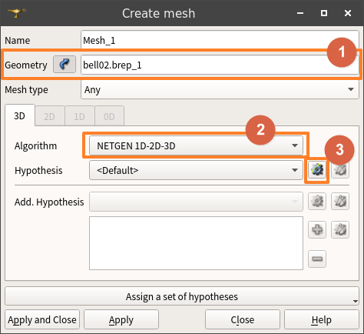

* 위 그림에서 1번에 매쉬를 생성하고자 하는 Geometry를 선택해 준다.
* 2번에서는 매쉬를 생성할 수 있는 방법을 선택해 준다. 여러가지 중에서 Netgen 1D-2D-3D가 일단은 가장 무난하다.
* 이후 생성 옵션을 주기 위해 3번을 누르고 NETGEN 3D Parameters를 선택한다. 그러면 설정창이 뜬다.

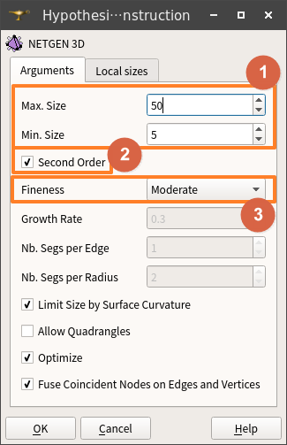

* 위 그림에서 1번에는 엘리먼트의 사이즈 범위를 넣어준다. 모델의 크기나 세부 형상 부분의 치수 등을 고려해서 적절하게 넣어준다.
* 구조해석을 할 경우에는 2번과 같이 Second Order는 반드시 체크해 준다. 각 매쉬 엘리먼트의 각변의 가운데에 절점을 하나씩 더 추가하는 것이다. 해석결과의 정확도를 높이고, 구조물이 ’Stuck’되는 현상을 방지해서 엉뚱한 값이 나오는 것을 줄여준다.
* 3번의 Fineness는, 정해준 엘리먼트 사이즈 범위 내에서 엘리먼트의 사이즈가 점차 성장해 가는 비율을 결정하는 것이다. 일단은 기본 상태로 두었다.
* 설정이 완료되면 OK를 눌러 빠져나온다. 그리고 Create Mesh 팝업창도 Apply and Close를 눌러 빠져나온다.



* 그러면 트리 영역에 Mesh피쳐가 생성되어 있음을 볼 수 있다. 이 안의 Hypotheses 및 Algorithms에 금방 설정한 사항들이 피쳐로서 들어있음도 확인할 수 있다. 수정하고 싶으면 해당 피쳐의 컨텍스트메뉴(마우스 오른쪽 버튼을 누르면 나오는 메뉴)에서 Edit Hypothesis를 선택하고 수정하면 된다.
* 그리고 Mesh_1 피쳐 안에는, 그 위에서 설정된 Hypotheses 및 Algorithms를 상속받아 Mesh_1에 적용되었음이 보인다.
* 현재까지는 Geometry 중에서 Body 하나만 들어와 있는 상태이며, 먼저 Geometry 모드에서 만들어둔 그룹들은 아직 Mesh_1로 상속되어 있지는 않다. 따라서 이제 그룹을 가져오는 작업을 하자.
* 상단 메뉴에서 Mesh - Create Groups from Geometry를 선택한다. 그러면 아래와 같은 팝업창이 나타난다.

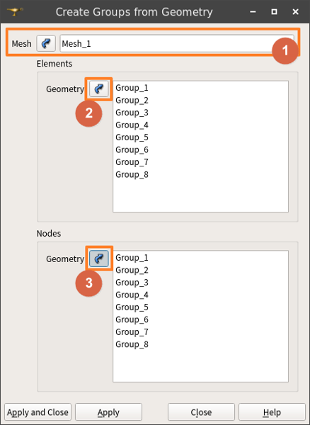

* 위 그림에서, 1번 영역에는 그룹을 적용할 매쉬를 선택해 넣어준다.
* 2번은 Geometry에서 Elements를 가져오기 위한 것이다. Shift키를 누른 상태에서, 원하는 복수의 Geometry 그룹들을 한꺼번에 선택한 후, 2번 버튼을 누르면 전부 다 일괄 등록된다.
* 그 다음, 그대로 3번 버튼을 누르면 위의 2번에서 선택된 것들이 전부 Node로도 들어오게 된다. 나중에 경계조건을 지정할 때의 면(Surface)는, 실제로는 해당 면에 있는 절점(Nodes)이므로, 반드시 이렇게 등록해 주어야 할 필요가 있다.
* 전부 다 등록되었으면, Apply and Close 버튼을 눌러 팝업창을 닫는다. 그러면 트리 영역에 금방 등록했던 그룹들이, Mesh_1안에 Groups od Nodes 및 Groups of Faces로 등록되어 있음을 확인할 수 있다.
* 이제 매쉬를 생성하기 전에 필요한 작업은 다 마쳤다. 이제 매쉬 생성 작업을 실행시키면 된다.

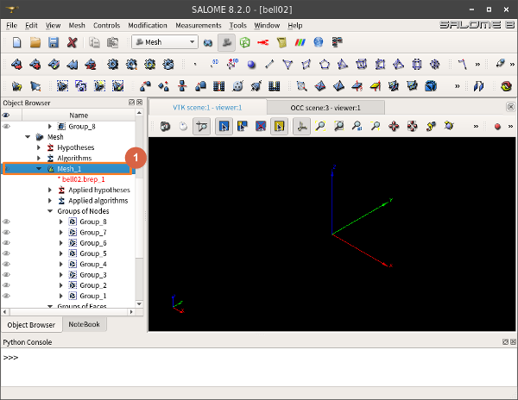

* 위 그림에서, 금방 모든 셋팅을 마친 1번 피쳐 즉 Mesh_1의 컨텍스트메뉴(마우스 오른쪽 버튼을 누르면 나오는 메뉴)에서 Compute를 누르면, 매쉬 생성 작업을 시작하게 된다. 조금 기다리면 매쉬 생성이 완료되고, 매쉬에 관한 정보를 알려주는 창이 뜬다.
* 만일 조건이 맞지 않아 매쉬 생성에 실패할 경우, 어떤 부분에서 에러가 났는지를 알려주는 창이 대신 뜨게 된다. 이때는 Hypotheses의 파라미터를 조정하여 좀 더 잘 생성될 수 있도록 조건을 맞춘 후, 다시 생성을 실행하면 된다.
* 매쉬가 성공적으로 생성된 후, 아래와 같이 상태를 확인해 보자.

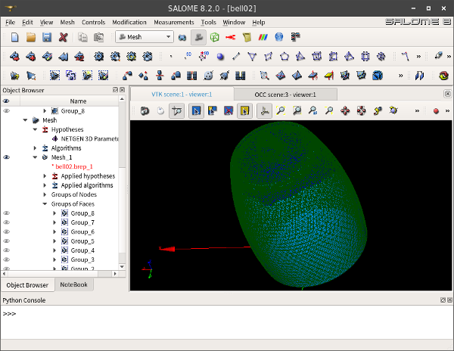

* 상단 메뉴에서 File - Save를 선택해서 여기까지 작업한 자료를 저장해 둔다.
* 생성된 매쉬는, ElmerGUI에서 직접 읽어들일 수 있는 unv 포멧으로 출력(Export) 한다. (현재 시점에서는 unv 포멧만이 유일하게 큰 문제없이 가능한 것 같다.)
* 금방 매쉬 생성이 된 Mesh_1의 컨텍스트메뉴(마우스 오른쪽 버튼을 누르면 나오는 메뉴)에서 Export - UNV file를 누르고, 위치와 파일명을 정해주고 저장하면 된다.
* 이상 살로메에서 필요한 전처리 작업을 완료하였다. 살로메를 종료하자.

## 3. ElmerGUI 둘러보기 및 매쉬파일 읽어들이기

* 우선 ElmerGUI를 실행시켜 보면, 아래와 같은 매우 심플한 GUI 창이 뜬다.

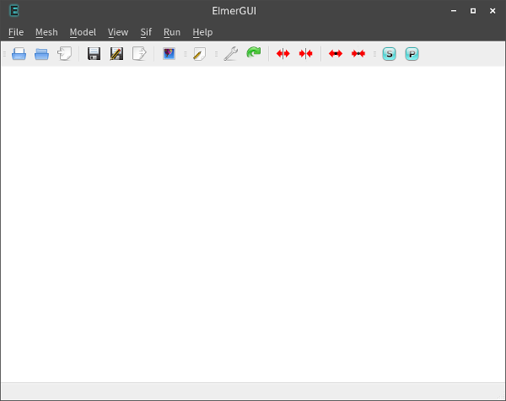

* 상단 메뉴에 모든 기능들이 들어있고, 그 바로 밑의 아이콘들은 그중 몇가지를 내놓은 것이다. 자주 사용하는 메뉴들의 기능을 요약해 보면 다음과 같다.

|  |  |  |
| --- | --- | --- |
| 상단메뉴 | 세부메뉴 | 설명 |
| File | Open | Step,Brep등의 솔리드 파일 또는 gms,unv등의 외부 매쉬 파일을 직접 읽어들인다. 솔리드 파일을 불러올 경우에는 ElmerGUI가 자동적으로 내부의 Netgen으로 매쉬작업을 진행한다. |
|  | Load Mesh | 엘머 전용 매쉬파일을 읽어들인다. 엘머의 매쉬파일은 4개의 파일로 나뉘어 구성되어 있기 때문에, 그 파일들이 들어있는 디렉토리를 찾아주면 된다. |
|  | Load Project | ElmerGUI 작업 디렉토리를 선택해 주면 된다. 물론 그 장소에는 엘머 프로젝트 파일(egproject.xml 등)이 있어야 한다. |
|  | Save Project | ElmerGUI의 현재 작업 상태를 그대로 선택해 준 디렉토리에 프로젝트로 저장한다. 자동적으로 프로젝트 관련 파일들이 생성된다. |
| Mesh | Divide surface | ElmerGUI상에서 면을 분할할 수 있다. 각도 조건으로만 분할하기 때문에 기능은 제한적이지만, 살로메에서 그룹작업을 잘못했을 경우에도 ElmerGUI상에서 어느정도는 수정할 수 있다. |
|  | Unify surface | 복수개의 면을 하나로 합치는 것이다. |
| Model | Setup | 해석의 기본 조건을 설정한다. |
|  | Equation | 해석에 사용되는 물리방정식과 해법을 설정한다. |
|  | Material | 재료의 물성치를 설정한다. |
|  | Body force | Body에 적용되는 물리량(내력,가속도,발열등) 설정 |
|  | Initial condition | 초기조건 설정 |
|  | Boundary condition | 경계조건 설정 |
|  | Set body properties | 체크하고 바디를 더블클릭해서 선택한 후, 위에서 설정한 조건들을 선택된 바디에 적용할 수 있다. |
|  | Set boundary properties | 체크하고 면을 더블클릭해서 선택한 후, 위에서 설정한 조건들을 선택된 면에 적용할 수 있다. |
|  | Summary | 모델에 관한 정보 보기 |
| View | … | 각종 보기 설정 |
| Sif | Generate | Model 메뉴에서 설정한 사항들을 sif 파일로 생성한다. |
|  | Edit | 생성된 sif 파일을 편집기로 열어본다. Generate를 다시 하면 편집한 내용은 다 날아가기 때문에 ElmerGUI 기반으로 작업할 경우, 에디터를 사용한 임의 편집은 안 하는 것이 좋다. |
| Run | Parallel settings | 해석시 병렬 연산 설정 |
|  | Start solver | 해석 계산 시작 |
|  | Show convergence | 계산의 수렴을 그래프로 보여준다. |

* 이제 메뉴에서 File - Open한 후, 살로메에서 생성해 두었던 unv 매쉬 파일을 선택하여 불러들인다.
* 잘 불러들여져서 화면에 매쉬모델이 뜨면, 임의의 면을 더블클릭해서, 원래 살로메에서 구분해 두었던 그룹별로 면들이 잘 분할되어 있는지 확인해 보자.

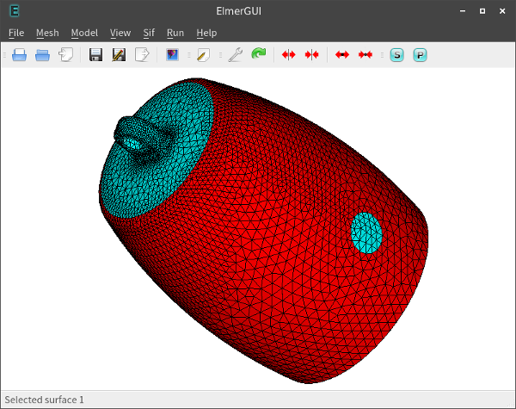

* 이후, 메뉴에서 File - Save project를 해 주면, unv 파일이 위치한 장소에 다음과 같은 파일들이 생성되는 것을 확인할 수 있다.

|  |  |
| --- | --- |
| 파일이름 | 설명 |
| case.sif | 해석 인풋 파일(Simulation Input File) |
| egproject.xml | 프로젝트 파일(ElmerGUI는 이 파일을 보고 각종 설정 등을 로드함) |
| ELMERSOLVER_STARTINFO | ElmerSolver가 실행될 때 참고하는 사항 |
| mesh.boundary | 엘머 전용 매쉬 파일 (그룹별로 구분된 경계면 정보들) |
| mesh.element | 엘머 전용 매쉬 파일 (그룹별로 구분된 바디를 구성하는 요소 정보들) |
| mesh.header | 엘머 전용 매쉬 파일 (매쉬에 관한 기본 정보) |
| mesh.nodes | 엘머 전용 매쉬 파일 (모든 절점들의 좌표 정보) |

* 이제 엘머를 종료해 보자.

## 4. 자중에 의한 변형과 스트레스 해석

* 다시 엘머를 시작하고, File -Load project를 하고 직전에 작업하던 디렉토리로 가서 Open하면 원래 작업하던 상태 그대로 로딩되는 것을 확인할 수 있다.
* 이제 시뮬레이션 인풋 조건들을 지정해 줘 보자.

### (1) Model - Setup

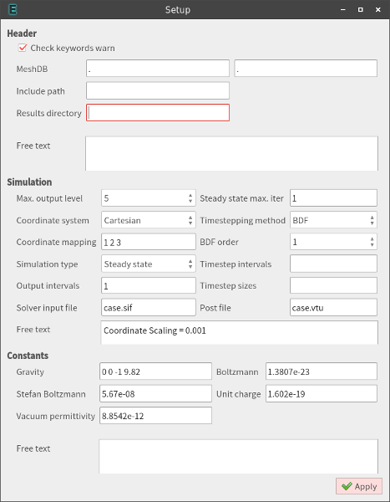

* Header 카테고리의 항목들은 다음과 같은 의미를 가지고 있다.

|  |  |
| --- | --- |
| 항목명 | 내용 |
| MeshDB | 항목이 2개 보이는데, 앞의 것은 상위 디렉토리이고 뒤의 것은 하위 디렉토리명을 넣는 것이다. 즉 ./mesh일 경우에, 앞에 .을 넣고 뒤에 mesh라고 따로 써넣는다. 본 예제에서는 그냥 현재 디렉토리(.)에 있으므로 둘 다 .,.으로 되어 있다. |
| Include Path | 특정 계산을 위해 만들어진 별도 라이브러리가 있을 경우, Include 시킬 경로를 써 넣어줄 수 있다. 본 예제에서는 사용하지 않는다. |
| Result directory | 계산 결과 파일들이 저장될 장소이다. 아무것도 없으면 그냥 현재 디렉토리에 저장된다. |

MeshDB, Include Path, Result directory는 원래 그대로 둔다. 매쉬파일들은 당연히 현재 작업 디렉토리에 있으므로 .으로 되어 있고, 결과 파일의 출력 장소도 별도 지정되지 않았으므로 현재 디렉토리에 저장될 것이다. * Free text 부분은 임의의 주석이나 추가 명령들을 직접 써넣어 줄 수 있는 곳이다. 주석을 넣을 때는 앞에 !를 넣어주면 된다. * Simulation 카테고리에서의 항목들은 대략 다음과 같은 의미를 가지고 있다.

|  |  |
| --- | --- |
| 항목명 | 내용 |
| Max. output level | 계산 진행 도중, 텍스트로 출력되는 메시지를 얼마나 자세하게 할 것인지 정하는 것이다. 1을 주면 메시지가 최소화되고, 10을 주면 온갖 정보들이 수다스럽게 출력된다. 그냥 기본값 5 정도면 충분하다. |
| Coordinate system | 좌표계를 고를 수 있다. 일반적인 Cartesian 뿐만 아니라, Axi Symmetric, Cylindric Symmetric도 선택할 수 있다. |
| Coordinate Mapping | 위에서 선택해 준 좌표계의 축 번호를 정해준다. Cartesian좌표계일때 1 2 3이라면, x y z로 대응된다. |
| Simulation type | Steady state, Transient, Scanning 중 택일 가능하다. Transient는 시간에 대한 변화를 보고자 할 때 선택한다. Scanning은 시간이 아닌 다른 변수, 예컨데 외력을 특정 함수나 테이블을 이용하여 여러 케이스별로 줘 보고 싶을 때 하나씩 전부 다 계산해서 결과를 내놓는 것이다. |
| Output intervals | Transient,Scanning 해석일 때, 예컨데 100개의 결과를 계산했는데 전부 다 저장하면 용량이 너무 커지니까 1번씩 걸러서 저장하고 싶다면 2를 넣으면 된다. 모든 결과를 다 저장하려면 디폴트값이 1로 한다. |
| Solver input file | 현재 설정하고 있는 내용이 저장될, 시뮬레이션 인풋 파일(sif)의 파일 이름을 정해준다. 여러가지의 조건으로 다양하게 해석해 보고자 한다면, 기본값인 case.sif 말고 다른 이름으로 지정하면 될 것이다. |
| Steady state max. iter | Steady state 해석을 할 때만 유효한 변수이다. 이때 하나의 샷(Shot)만 얻어내고자 할 때는 1로 해 주면 된다. 만일 여러개의 샷을 얻어내고자 할 때는, 예컨데 여기에 10을 넣어주고 아래의 Free text란에 Steady State Min Iterations = 5를 해 주면, 결과 파일이 단계별로 5개 생긴다. 이를 이용해 Steady state 해석을 하고서 손쉽게 애니메이션을 만들어낼 수도 있다. |
| Timestepping method | Transient 해석시 사용되는 적분알고리즘을 선택하는 것이다. 일단 기본값인 BDF(Backward Differentiation Formula)만 선택되도록 되어 있다. |
| BDF order | BDF 알고리즘의 차수를 설정한다. 기본값은 가장 단순한 1차로 지정되어 있고, 차수를 높여갈 수록 정밀도는 더 높아질 것이다. 이론상 최고값은 6 정도로 두는 것이 맞을 것이다. |
| Timestep intervals | Transient 해석시 전체 시간을 정해준다. 10초 동안의 변화를 계산하고 싶다면 10을 넣어주면 된다. |
| Timestep size | Transient 해석시 몇 초 간격으로 끊어주는지 정해준다. 0.1초 간격으로 계산하고 싶다면 0.1을 넣어주면 된다. |
| Post file | 결과 파일의 이름을 넣어준다. 확장자는 .ep와 .vtu 중에 선택할 수 있다. .ep 포멧은 ElmerGUI에 내장된 ElmerPost 및 ElmerVTK에서 읽어서 가시화할 때 사용하고, .vtu 포멧은 Paraview 등 표준 VTK 포멧을 지원하는 후처리기로 가시화할 때 사용하면 된다. |
| Free text | Simulation 카테고리 안의 이곳에 기본 조건을 추가할 수 있다. 본 예제에서는 Coordinate Scaling = 0.001을 써 넣어 주었다. 이것은 불러들인 매쉬파일은 원래 CAD에서 그린 mm 단위의 형상을, 강제로 0.001배 해서 m 단위로 스케일링(단위변환)을 해 준 것이다. 엘머는 기본적으로 단위계가 따로 정해져 있지는 않으나, ElmerGUI에서 기본으로 제공하는 상수 및 물성치들이 모두 MKS단위계로 맞추어져 있기 때문에 길이 단위는 m(미터)로 맞추는 것이 편하다. |

* Constants 카테고리는 기본적인 물리상수들을 써준다. 기본 제공된 것 이외의 다른 물리상수나 변수를 추가해 주려면, 이 카테고리의 Free text란에 넣어주면 된다. 단, 이때 그냥 Diameter = 0.2와 같이 쓰면 안되고, $Diameter = 0.2와 같이 변수명 앞에 $기호를 써줘야 엘머가 정상적으로 인식한다.
* 특히 Gravity는 중력가속도임을 쉽게 알 수 있는데, 여기서 기본값은 0 -1 0 9.82로 표기되어 있어 y축 아래쪽 방향으로 중력이 작용한다고 되어 있다. 중력 방향이 -z축으로 가정하고 모델링 되어 있었다면 0 0 -1 9.82로 변경해 주면 될 것이다.
* 이상 본 예제에서는 위 그림과 같이 정의해 둔다.

### (2) Model - Equation

* Add해서 새로운 Equation을 정의해 주자.

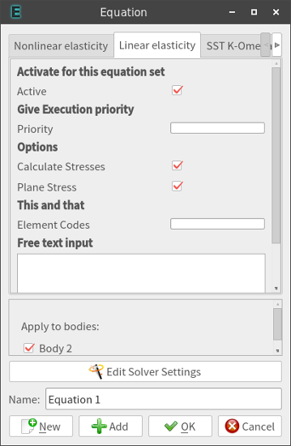

* 30여개의 탭으로 다양한 물리방정식(Equation)이 제공된다. 본 예제에서는 위 그림과 같이, Linear elasticity만 Active 체크해서 활성화 시킨다. 아울러 옵션으로 스트레스 계산도 활성화해 준다.
* Apply to bodies: 항목에는 현재 모델에서 구분된 물체(Body)가 표시된다. 본 예제에서는 1개의 물체만 있기 때문에 혼동될 염려가 없으므로 직접 체크해 준다.
* Edit Solver Settings에서는 물리방정식을 푸는 해석자에 관한 옵션들이 들어있다. 눌러서 들어가 보자.

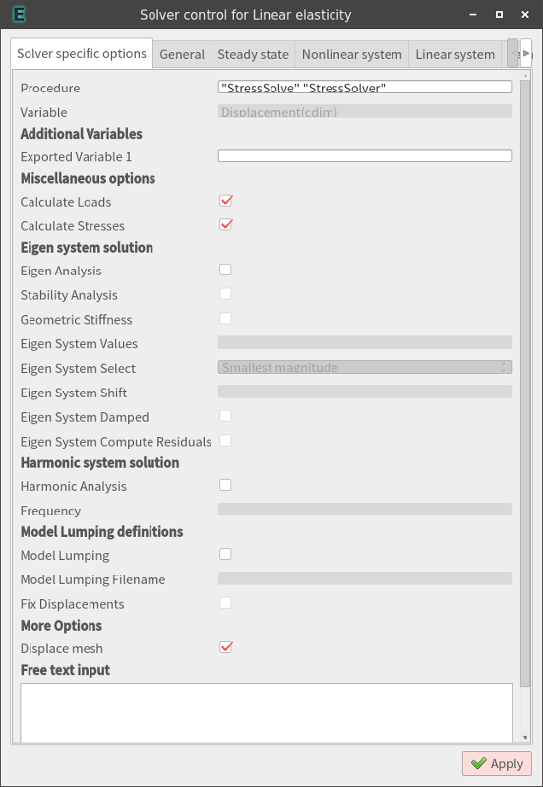

* 첫번째 탭인 Solver specific options에서 위 그림과 같이 필요한 기능만 체크해 준다. 본 예제에서는 Calculate loads를 체크해서 외력을 관한 정보를 결과에 포함시키고, Calculate stresses로 응력도 결과에 포함시키는 것으로 한다. 그리고 Displacement mesh로 변형까지 결과에 포함시키자.

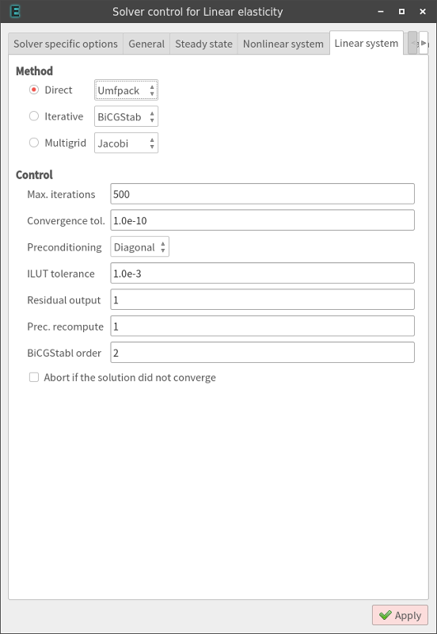

* 그리고 Linear system 탭에서 Method를 Umfpack Direct Solver로 선택해 주었다. 이것으로 계산이 잘 된다면 디폴트였던 BiCGStab Iterative Solver보다 훨씬 빠르게 계산을 마칠 수 있을 것이다.

### (3) Model - Material

* Add해서 새로운 Material을 정의해 주자.

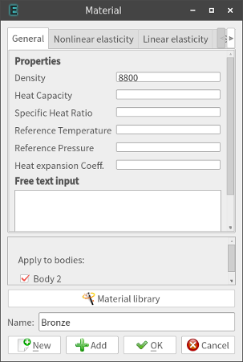 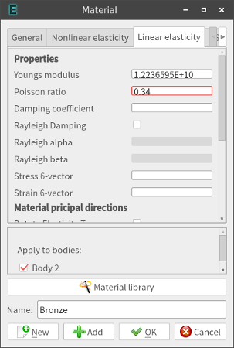

* Material library에 들어있는 기본적인 것을 선택해도 되지만, 여기서는 청동(Bronze) 소재의 물성을 사용해보고 싶다. 위 그림과 같이 그에 해당하는 구조해석을 위한 물성치를 넣어준다.
* 정의된 재료의 물성치를 적용할 물체(Body)도 체크해 준다.

### (4) Model - Body force

* 여기서는, 물체(Body)에 적용되는 힘을 넣어준다.

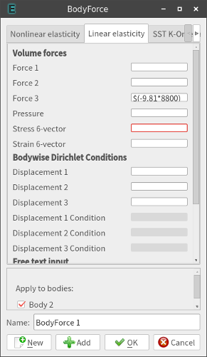

* 본 예제의 해석 목표는 자중에 의한 응력을 알아보는 것이므로, 중력가속도(Gravity)와 밀도(Density)를 곱해준다. 물론 -z축 방향이므로, z축에 해당하는 Force 3란에 기입하고 마이너스(-)부호를 넣는다. 아울러, 곱셈 수식을 엘머가 인식해서 적용할 수 있도록 $기호도 앞에 넣어주는 것을 잊지 않는다.
* 정의된 Body Force가 적용할 물체(Body)도 체크해 준다.

### (5) Model - Initial condition

* 본 예제는 Steady state 해석이므로, 초기조건(Initial condition)은 불필요하기 때문에 생략한다.

### (6) Model - Boundary condition

* 경계조건은, 모델의 고리 부분을 고정했다고 가정하고 그 부위의 변위를 0으로 만들어주기 위해 하나 설정해 준다.

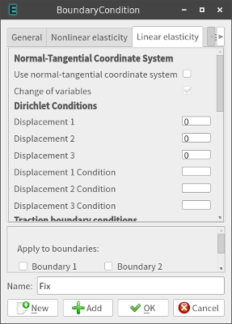

* x,y,z 모두 변위를 0으로 해서 고정하였다.
* Apply to boundaries: 부분은 체크하지 않고 일단 보류한다. 이유는 물체(Body)의 경우와는 달리, 경계면이 여러가지 많이 있기 때문에 어느 번호가 고정하기를 원하는 경계면인지 알 수 없기 때문이다.

### (7) Model - Set body properties

* 물체(Body)는 이미 모두 선택되었기 때문에 생략한다.

### (8) Model - Set boundary properties

* 경계면(Boundary)를 선택하기 위해 이 메뉴를 눌러서 체크해 준다.
* 이후 그래픽 화면에서, 아래의 그림에서 붉은 부분의 경계면을 더블클릭해서 선택해 준다.

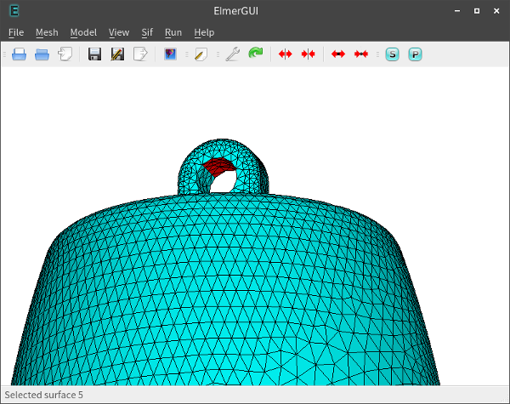

* 팝업창이 뜨면, 조금 전에 설정해 둔 경계조건을 선택해서 Apply해 주면 적용이 된다.
* 이제 Model 메뉴에서 필요한 설정은 모두 끝났다.

### (9) Sif - Generate

* 이 메뉴를 누르면, 앞서 Model에서 설정된 사항들을 적용하여 시뮬레이션 인풋 파일이 생성된다.
* Sif - Generate로 생성된 내용을 확인해 보자.
* 생성된 내용을 프로젝트로 갱신 저장하기 위해, File - Save project를 해 준다.

### (10) Run - Start solver

* 이 메뉴를 누르면 곧바로 계산이 시작된다. 메시지창과 수렴 그래프창이 뜨는데, 현재는 Direct solver로 계산하기 때문에 수렴 그래프차은 별 의미가 없다.
* 계산이 완료되면, 결과파일인 case.vtu가 생성되었음을 알 수 있다.

### (11) Paraview 후처리

* 이제 Paraview 프로그램을 실행하고, case.vtu 파일을 불러들여 본다.
* 좌측 Properties 탭의 Apply 버튼을 누르면 형상이 화면에 나타난다.

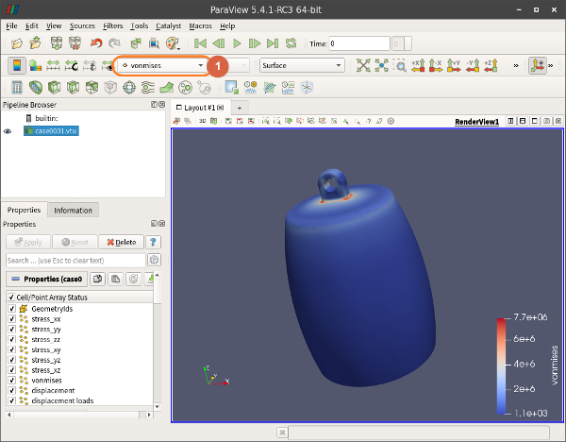

* 그리고 위 그림에 표시된 부분에서 vonmises등을 선택해서 확인해 본다.
* Von Mises 응력의 경우, 최고값(Max)이 7.7e+06으로 나온다. 현재 MKS단위계로 맞추어져 있으므로, 단위는 당연히 [kgf/m^2]일 것이다. 일반적으로 사용하는 단위로 환산하면, 75.511205[MPa]이 된다.
* Paraview의 좀 더 자세한 사용법은 추후에 알아보자.
* 이상 자중에 의한 응력을 해석해서 확인해 보았다.

## 5. 외력에 의한 변형과 스트레스 해석

* 앞선 예제에서는, 경계조건에서 별도의 외력을 주지 않았다. 여기에 외력을 추가해 보자.
* 이번에는 ElmerGUI를 이용하지 않고, 직접 sif 파일을 편집하고, 커맨드라인 상에서 ElmerSolver를 직접 실행시켜보자.
* 터미널에서, 앞선 예제에서 작업하던 프로젝트 디렉토리로 간다. 이후 다음과 같이 명령해 보자.

cp ./case.sif ./case2.sif

* 그리고 적당한 텍스트 편집기로 case2.sif 파일을 열어서, 내용을 편집한다. 기존의 내용은 그대로 두고, 맨 아래에 다음 내용만 추가해 보자. 즉 경계조건을 하나 더 추가하는 것이다.

!!!!!!!!!!!!!!!!!!!!!!!!!!!!!!!!!!!!  
! 새로운 경계조건 추가  
Boundary Condition 2  
 Target Boundaries(1) = 6  
 Name = "Force"  
 Force 1 = -10000  
 Force 2 = 0  
 Force 3 = 0  
End

* 경계조건(Boundary Condition)의 지정번호는 기존의 1 다음 번호인 2로 했다. 지정 경계면은 6번 면이다. 이 번호는 ElmerGUI 상에서 미리 확인해 두면 된다(원하는 경계면을 더블클릭하면, GUI화면 하단에 메시지로 번호가 표기된다). 이름은 Force로 임의로 정했다. 그리고 -x 방향으로 10000[N]의 힘이 가해지도록 했다. 이때 힘의 방향을 정하기 위해서는 ElmerGUI에서 Compass를 보이도록 해서 참고하면 된다.
* 그리고, 내용 맨 윗 부분의 Simulation 카테고리에서 다음과 같이 출력 파일 이름에 관한 내용도 수정해 준다.

Solver Input File = case2.sif  
Post File = case2.vtu

* 내용을 다 이해하고 적용했으면, 저장한다.
* 이제 계산을 아래와 같이 실행하고 완료될 때 까지 메시지를 보면서 기다려 보자. ElmerGUI 없이 터미널에서 바로 계산을 시키니까 불필요한 메모리 낭비도 없어서 좋다.

ElmerSolver case2.sif

* 계산 도중 시스템의 자원 상황을 확인해 보려면, 새로운 터미널을 열어서 top 또는 htop 같은 명령을 사용해 보자. CPU나 메모리 점유율, 프로세스의 현재 상황 등을 볼 수 있다. (현재 Umfpack을 사용하고 있는데, 1개의 CPU 코어만 100%에 도달하는 것을 볼 수 있다. 즉 멀티코어 CPU에는 C로 짜여진 Umfpack은 대응하지 못한다.)
* 계산이 완료되면, case20001.vtu 파일이 생성된 것을 확인할 수 있다. Paraview로 이 파일을 읽어들여보고, 가시화 해 보자.

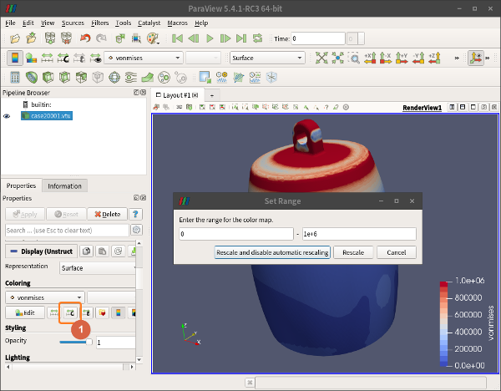

* 위 그림과 같이 범위(Range)를 수동으로 조절해서 가시화되는 등고선을 더 뚜렷하게 만들어 볼 수 있다.

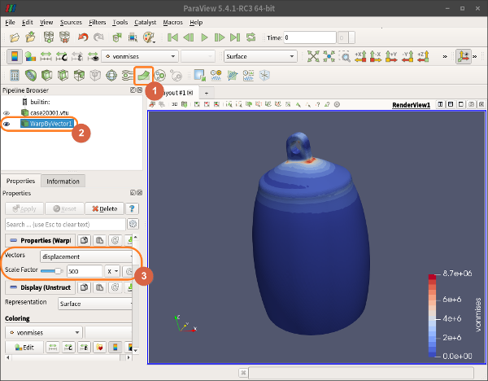

* 위 그림에서는 1번 버튼을 눌러서 WrapByVector를 추가하고, Scale Factor를 500배로 키워서, 응력에 의한 변형을 과장해서 보여주도록 하였다.

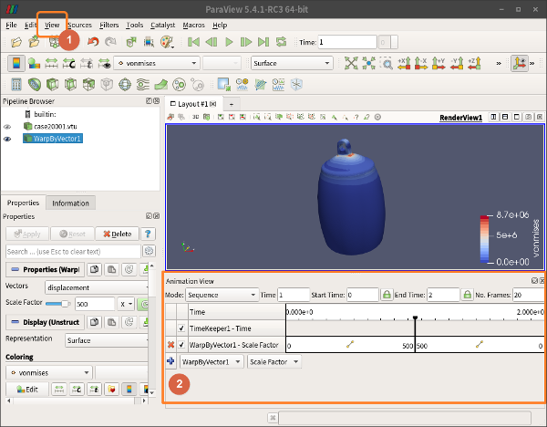

* 위 그림에서는 1번 메뉴 View - Animation View를 체크해서, 2번의 팝업이 나타나도록 한 후, WrapByVector1을 추가(+)한 후 시간에 따라 Scale Factor가 변하도록 해서 애니메이션을 만든 것이다. 메뉴 상단의 플레이 버튼을 누르면 애니메이션을 볼 수 있고, File - Save Animation으로 동영상 파일로 저장할 수 있다.

## 6. 외력의 크기를 변화시켜 스캐닝

* 이번에는 Force 1 = -10000로 그냥 상수로 주었던 것을, 임의의 함수로 시간별로 변화시켜 보고, 그것을 Transient 시뮬레이션 조건으로 시간에 따른 변화를 보도록 해 보자. 우선 아래와 같이 새로운 sif 파일을 또 만들자.

cp ./case2.sif ./case3.sif

* 그리고 적당한 텍스트 편집기로 열어서, Simulation 카테고리의 조건을 아래와 같이 바꿔서 대체하자.

Simulation  
 Max Output Level = 10  
 Coordinate System = Cartesian  
 Coordinate Mapping(3) = 1 2 3  
 Simulation Type = Transient ! Not Steady state, But Transient  
 Steady State Max Iterations = 1  
 Output Intervals = 1  
 Timestepping Method = BDF  
 BDF Order = 1  
 Timestep intervals = 10 ! 1 second (0.1 seconds by 10 shots)  
 Timestep sizes = 0.1 ! 0.1 second intervals  
 Solver Input File = case3.sif ! Change sif file name  
 Post File = case3.vtu ! Change output file name  
 Coordinate Scaling = 0.001 ! Change units from milimeter to meter  
End

* 그리고, Boundary Condition 2도 아래와 같이 변경해서 대체하자.

!!!!!!!!!!!!!!!!!!!!!!!!!!!!!!!!!!!!  
! New Boundary Condition  
Boundary Condition 2  
 Target Boundaries(1) = 6  
 Name = "Force"  
 Force 1 = Variable time  
 Real MATC "-10000*sin(tx*3.14159/10)"  
 Force 2 = 0  
 Force 3 = 0  
End

* 위에서 Force 1 부분이 바뀌었다. 즉 시간(tx)를 파라미터로 사용하고, 그 시간의 증가에 따라 Sine 곡선으로 배율 -10000배까지 1/2주기만큼 변화시키는 함수를 써 넣은 것이다.
* 또 Transient 시뮬레이션이기 때문에 초기조건(Initial condition)도 추가해 주자.

!!!!!!!!!!!!!!!!!!!!!!!!!!!!!!!!!!!!  
! New Initial Condition  
Initial Condition 1  
 Name = "InitialCondition 1"  
 Displacement 3 = 0  
 Displacement 2 = 0  
 Displacement 1 = 0  
End

* 이 상태로 계산을 시키면, 계산은 되기는 하지만 10번의 계산을 반복해야 하므로 10배의 계산시간이 소요된다. 너무 지루하기 때문에 멀티코어 CPU의 성능을 끌어내기위해 병렬연산을 하도록 추가적인 작업을 좀 해 주자.
* 방법은 매쉬를 연산시킬 CPU 코어 개수만큼 쪼개는 것이다. 매쉬를 쪼개는 작업은 ElmerGrid에서 METIS 라이브러리를 활용해서 해 준다. 4개의 가용한 CPU 코어가 있다면, 다음 명령과 같이 4개로 쪼개고 디렉토리 경로를 맞추어준다.

ElmerGrid 2 2 ./Partition -metis 4  
mv ./Partition/partitioning.4 ./partitioning.4  
rm -r Partition

* 또, Umfpack은 METIS를 사용한 분할 계산에 적합하지 않기 때문에(실패한다), BiCGStab으로 솔버를 바꾸기 위해 case3.sif파일에서 Solver 1 카테고리를 아래와 같은 내용으로 대체한다.

Solver 1  
 Equation = Linear elasticity  
 Calculate Stresses = True  
 Calculate Loads = True  
 Procedure = "StressSolve" "StressSolver"  
 Variable = -dofs 3 Displacement  
 Exec Solver = Always  
 Stabilize = True  
 Bubbles = False  
 Lumped Mass Matrix = False  
 Optimize Bandwidth = True  
 Steady State Convergence Tolerance = 1.0e-5  
 Nonlinear System Convergence Tolerance = 1.0e-7  
 Nonlinear System Max Iterations = 20  
 Nonlinear System Newton After Iterations = 3  
 Nonlinear System Newton After Tolerance = 1.0e-3  
 Nonlinear System Relaxation Factor = 1  
 !!!!!!!!!!!!!!!!!!!!!!!!!!!!!!!!!!!!!!!!!!!!!!!!!!!!!!!!!!!!!!!!!!!!!!!!!!!!!!  
 ! Actual Linear Solver Setting  
 Linear System Solver = Iterative ! Change from Direct to Iterative method  
 Linear System Direct Method = BiCGStab ! Change from Umfpack to BiCGStab algorithm  
 Linear System Max Iterations = 500 ! Parameters for BiCGStab  
 Linear System Convergence Tolerance = 1.0e-7 ! More wide convergence tolerance than 1e-10  
 BiCGstabl polynomial degree = 2  
 Linear System Preconditioning = Diagonal  
 Linear System ILUT Tolerance = 1.0e-3  
 Linear System Abort Not Converged = False  
 Linear System Residual Output = 1  
 Linear System Precondition Recompute = 1  
End

* 그리고 텍스트 편집기로 ELMERSOLVER_STARTINFO의 내용을 아래와 같이 수정해 주자(ElmerSolver_mpi 실행시 이곳의 정보를 자동으로 참조하도록 되어 있다).

case3.sif

* 이제 여러개로 쪼개진 매쉬들의 접합부 노드간에 메시지를 주고받으면서 연성(Connection) 될 수 있도록 MPI 연산을 시킨다. 아래와 같이 mpirun 명령으로 4개의 CPU코어를 사용하도록 옵션을 줘서 실행시키면 된다. 계산량이 상당하므로 몇 시간 정도 소요될 것이다.

mpirun -np 4 ElmerSolver_mpi

* 실행 도중 다른 터미널로 top 또는 htop해서 CPU의 사용률을 보면, 4개의 CPU 코어가 100%에 달해서 총력을 기울이고 있음을 볼 수 있다. 이러한 분할 연산 전략은, 해석자(Solver)가 오래된 포트란 코드나 C코드로 개발되어 최신 멀티코어 연산에 대응하지 못할 경우, MPI를 이용하여 쪼개서 각각 계산을 시킴으로써 전체적으로 병렬연산을 하는 효과를 볼 수 있게 한다. 또한 리눅스OS는 현명하게도, 가용한 모든 4개의 CPU코어를 계산에 동원했음에도 불구하고, 이외의 다른 작업을 할때는 적절하게 자원을 배분해 주어 데스크탑 전체가 얼어붙거나 하는 일을 미연에 방지해 준다.

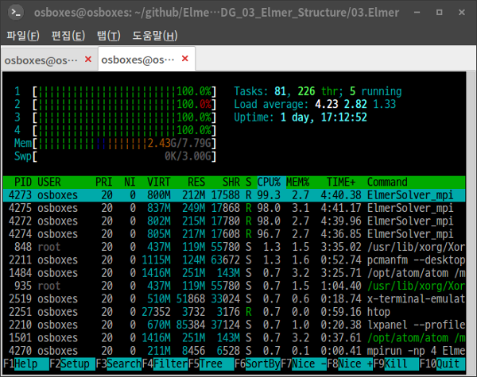

* 계산이 다 되면, 다음과 같이 4개씩 짝을 지워 10샷 즉 총 40개의 vtu파일과, 쪼개진 매쉬를 붙여주는 10개의 pvtu파일이 각 샷마다 생겨있음을 볼 수 있을 것이다.

case30001.pvtu ... case30010.pvtu  
case30001par0001.vtu case30002par0001.vtu case30003par0001.vtu case30004par0001.vtu  
...  
case30001par0010.vtu case30002par0010.vtu case30003par0010.vtu case30004par0010.vtu

* Paraview로 보면 case..pvtu로 표현되는 것이 보이는데, 이것은 10개의 샷으로 된 pvtu 파일을 모두 합쳐서 열어볼 수 있도록 된 것이다. 열어서 데이타를 가시화해 보자. 플레이 버튼을 누르면 각 샷 별로 넘어가면서 애니메이션화해서 보여질 것이다.
* 이상의 병렬연산 등 모든 작업은 사실 ElmerGUI 상에서도 가능한 수준이다. 다만 여기서는 GUI 없이 터미널 명령으로 사용하는 방법을 연습해 볼 수 있도록 설명해 보았다.

## 7. 맺음말

* 가장 기본적인 선형 정적 응력해석을 엘머에서 제공하는 몇 가지 방법으로 해 보았다.
* 본 예제를 통해 ElmerGUI를 중심으로 한 해석절차와 기본적인 기법을 습득할 수 있었다.

## 8. 참고 자료

* 성덕대왕신종의 부분명칭과 크기 http://blog.daum.net/_blog/BlogTypeView.do?blogid=03Pdg&articleno=15960218
* 이장무, 新羅 鐘의 設計에 관한 연구, 학술원논문집 제55집 1호 (2016) http://www.nas.go.kr
* 김석현,이중혁, 등가 종 모델을 이용한 맥놀이 주기 조절법, 한국음향학회지 제31권 제8호 (2012) http://ocean.kisti.re.kr/downfile/volume/ask/GOHHBH/2012/v31n8/GOHHBH_2012_v31n8_561.pdf
* J.M.LEE, A STUDY ON THE VIBRATION CHARACTERISTICS OF A LARGE SIZE KOREAN BELL, Journal of Sound and Vibration (2002) http://doi.org.ololo.sci-hub.bz/10.1006/jsvi.2002.5092
* 성덕대왕신종 고리쇠 관련 에피소드 http://www.jikjimuseum.org/wind/content.asp?pWID=04&pID=413&pPageID=0007v~&pPageCnt=8&pBlockID=1&pBlockCnt=1&pDir=S&pSearch=&pSearchStr=
* 반론 http://scieng.net/tech/16616